ББК 65.9(2Рос)-98
Свеколкина Татьяна Алексеевна
ЭКОНОМИЧЕСКАЯ БЕЗОПАСНОСТЬ ЖЕЛЕЗНОДОРОЖНОГО ТРАНСПОРТА: КЛАССИФИКАЦИЯ УГРОЗ И ПОДХОДЫ К ИХ НЕЙТРАЛИЗАЦИИ
Аннотация. Российская транспортная отрасль в условиях международных экономических санкций находится в ситуации повышенного риска. Происходит адаптация маршрутов, изменяется структура перевозок по всем категориям потребителей, возникает потребность в преобразовании способов транспортировки. Данная ситуация предопределяет появление новых угроз и негативных явлений, оказывающих неблагоприятное воздействие на все сектора экономической деятельности транспорта, в силу чего одной из основных проблем для железнодорожных предприятий становится обеспечение экономической безопасности. Цель: необходимость исследовать теоретические аспекты угроз экономической безопасности предприятий железнодорожного транспорта и возможности их нейтрализации. Задачи: рассмотреть классификацию угроз экономической безопасности предприятий железнодорожного транспорта и исследовать способы выявления и нейтрализации существующих угроз экономической безопасности предприятий железнодорожного транспорта. Объект исследования: экономическая безопасность. Предмет исследования: угрозы экономической безопасности предприятий железнодорожного транспорта и возможности их нейтрализации.
Ключевые слова: экономическая безопасность, железнодорожный транспорт, мониторинг, угрозы, нейтрализация.
Введение
Обеспечение экономической безопасности помогает защитить инфраструктуру транспортного предприятия от негативных воздействий [4]. Такие воздействия могут носить случайный или преднамеренный, внутренний или внешний характер. Результатом таких вмешательств может стать снижение потенциала отрасли, снижение безопасности перевозочного процесса и убыточность перевозок. Поэтому экономическая безопасность в современных условиях становится важным аспектом защиты транспортной инфраструктуры и обеспечения непрерывности деятельности предприятия.
Классификация угроз экономической безопасности предприятий железнодорожного транспорта
Одним из самых распространенных видов транспорта является железнодорожный. С середины XIX века он практически самый стратегически важный транспорт промышленных стран того времени. В общем понимании транспорт − это отрасль материального производства, осуществляющая перевозки пассажиров и грузов по рельсовым путям в вагонах с помощью локомотивной или моторвагонной тяги [2].
Основные угрозы его экономической безопасности − это сочетание условий и факторов, ущемляющих экономические интересы и нарушающих его воспроизводственный процесс [3].
Говоря о системе экономической безопасности организации, целесообразно провести деление видов угроз на внешние и внутренние. Внешние угрозы экономической безопасности организации, возникают за ее пределами. Они не связаны с его производственной деятельностью [12]. Воздействие внешней среды может выражаться посредством следующих угроз:
1. Экономических − посредством явлений и процессов, отрицательно влияющих на экономическое состояние страны, ограничивают экономические интересы, что в свою очередь негативно сказывается на предприятиях;
2. Политико-правовые − это возможные убытки, которые может понести коммерческая организация по причине разного рода изменений политического характера, происходящих в государстве;
3. Социальных − результат имеющихся и формирующихся в самом обществе, в межгосударственных отношениях противоречий;
4. Экологических − заключается в небольшом количестве вредных выбросов в атмосферу на единицу выполняемой работы;
5. Рыночных − представляет собой неэффективную модель поведения на рынке, ошибки в политике ценообразования и конкурентоспособности изготовляемой продукции;
6. Финансовых − факторы, препятствующие или создающие опасность реализации финансово-экономических ресурсов.
В качестве примера современные события определяют следующие угрозы:
− пандемия и мировой экономический кризис 2020-2021 гг. оказали заметное влияние на железнодорожный транспорт − привели к снижению грузовых и пассажирских перевозок и, как следствие, доходов компаний отрасли;
− экономическая ситуация как в стране, так и на самом предприятии оказывает влияние на сокращение численности работников − трудовых ресурсов компании, что, тем самым, скажется на производительности труда;
− антироссийские санкции 2022 г. в связи с военной операцией России в Украине повлияют на изменение грузопотока и количества заказчиков железной дороги;
− возникает необходимость оказания государственной поддержки отрасли железнодорожного транспорта;
− ключевое влияние на стоимость подвижного состава оказало резкое повышение цен на металл в 2021 г., а это значит, что доходы от эксплуатации вагонов возможно приблизятся к расходам на их содержание.
Внутренние угрозы связаны с хозяйственной деятельностью самой организации, ее персоналом. Обуславливаются процессами, возникающими в производстве и при реализации продукции, и влияют на результаты бизнеса [12].
Воздействие внутренней среды может выражаться посредством следующих угроз:
1. Технико-технологических − заключается в уровне соответствия применяемых на предприятии технологий по оптимизации расходов;
2. Ресурсных − степень обеспеченности производства основными видами ресурсов, запасов и расходов собственными источниками, качество материальных ресурсов;
3. Инвестиционных − неэффективность состояния всей совокупности финансовых отношений и процессов.
4. Инновационных − слабая инновационная активность, отставание в области разработки и внедрения новых и перспективных технологий;
5. Логистических − риски осуществления логистических операций транспортировки, грузопереработки, складирования и управления запасам. Риски логистического менеджмента, риски управленческого характера, возникающие при выполнении логистических функций и операций;
6. Кадровых − это риск потерь, связанный со случайными или преднамеренными ошибками сотрудников, недостаточной квалификацией и знаниями, мошенничеством, нестабильностью кадрового состава организации.
В зависимости от источника возникновения, угрозы жизнеспособности организации и ее стабильной деятельности, делят на объективные и субъективные. Объективные угрозы возникают без участия и без воли предприятия или его работников и не зависят от принятых решений, действий менеджера. Это состояние финансовой обстановки, научные открытия, форс-мажорные обстоятельства и др. Их важно распознавать и обязательно учитывать в управленческих решениях.
Субъективные угрозы вызваны преднамеренными или непреднамеренными действиями людей, организаций и различных органов, в частности государственных и международных предприятий конкурентов [12].
Имеет место быть еще одна классификация, которая позволяет разделить угрозы на реальные и потенциальные.
Потенциальные угрозы − формирование некоторых предпосылок причинения вреда. Реальные угрозы – сформировавшиеся явления, способные причинить ущерб на данный момент, либо ущерб уже причинён.
Таким образом, интерпретированные выше угрозы являются лишь ключевыми угрозами экономической безопасности. Угрозы в целом очень изменчивы, не всегда их можно предсказать, так как они долгое время могут не проявлять себя в открытой форме, что не должно ослаблять внимания экономистов и других специалистов [5].
Способы выявления и нейтрализации существующих угроз экономической безопасности предприятий железнодорожного транспорта
В настоящее время подходов, благодаря которым хозяйствующие субъекты могут оценивать свое текущее состояние и разрабатывать эффективные стратегии будущего развития множество, именно поэтому выбор способа оценки потенциала предприятия, который позволит стремительно определять внутренние возможности и слабости, выявить скрытые резервы в целях повышения эффективности его деятельности, является важным направлением оценки экономической безопасности предприятий. Этапы управления экономической безопасностью предприятия можно представить следующим образом (рисунок 1).

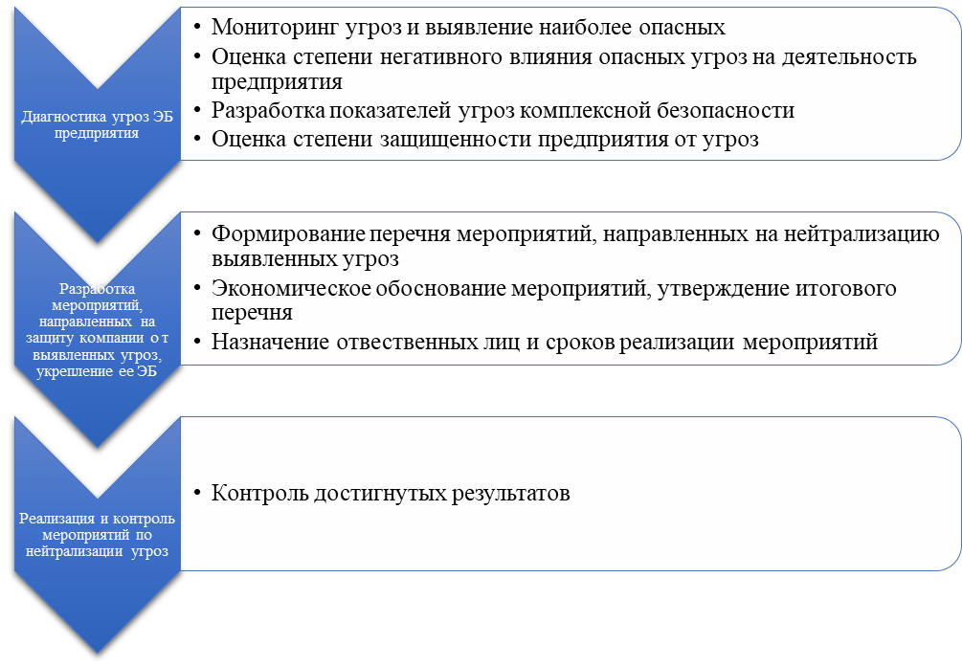
Рис. 1. Этапы управления экономической безопасностью предприятия

К числу методов выявления и диагностики угроз относятся: горизонтальный и вертикальный анализ; метод коэффициентов; факторный анализ; комплексный анализ; SWOT – анализ и другие [10].
На основании приведенных выше угроз можно определить основные направления деятельности для нейтрализации угроз ОАО «РЖД»:
− оперативное управление ликвидностью;
− развитие Программы импортозамещения для объектов инфраструктуры, тягового подвижного состава и системы электронного документооборота;
− разработка мероприятий по управлению профессиональными рисками;
− развитие внутренней системы контроля над бизнес-процессами удаленных подразделений, в том числе процесса охраны труда и закупочной деятельности;
− обучение работников подразделений ОАО «РЖД», участвующих в закупочной деятельности;
− совершенствование организации перевозочного процесса при реализации полигонных принципов управления эксплуатационной работы, что позволит сократить операционные расходы по статьям оплата труда и расходы на материалы;
− снижение непроизводительных потерь в организации рабочего времени, основанных на принципах бережливого производства;
− развитие мероприятий, направленных на снижение потребления энергоресурсов (внедрение энергосберегаемых алгоритмов);
− разработка и актуализация нормативных документов в области закупочной деятельности, автоматизация процессов закупочной деятельности;
− развитие системы мониторинга по ключевым показателям эффективности инновационной деятельности;
− развитие системы показателей эффективности для оценки работы менеджмента и др.
В заключение хотелось бы добавить, что благополучное решение проблемы экономической безопасности предприятия (фирмы), а также дальнейшее эффективное функционирования и развитие, предполагает максимально полный и достоверный учет и анализ всего комплекса действующих факторов и их оценку. Решение данных задач позволит предприятию значительно укрепить свое положение на рынке и повысить свою экономическую безопасность [11].
Заключение
В ходе написания работы удалось достичь цель и поставленные задачи. Можно сделать вывод о том, что в транспортной отрасли при управлении экономической безопасностью необходимо основываться на комплексной оценке развития экономических процессов, обнаружения угроз экономической безопасности и сопоставление фактических значений коэффициентов с нормативными. По результатам проведенного мониторинга разрабатываются предложения по стратегическому развитию отрасли, т.е. повышению уровня ее экономической безопасности, и меры по нейтрализации существующих угроз экономической безопасности [1].
Библиографический список
1 Бабкина Т.В., Буравова А.А., Трембач К.И. Специфика и взаимосвязь экономической безопасности и транспортного комплекса страны // Интернет-журнал «НАУКОВЕДЕНИЕ» Том 7, №5 (2015) URL: http://naukovedenie.ru/PDF/182EVN515.pdf (дата обращения: 07.04.2022)
2 Введенский Б.А. Малая советская энциклопедия. - М.: Советская энциклопедия, 1960. - Т. 9. - С. 451-452.
3 Житин В.Е. Внешние и внутренние угрозы технико-технологической безопасности железнодорожного транспорта как критерий его экономической безопасности [Электронный ресурс] URL: https://pandia.ru/text/80/429/34119.php (дата обращения: 07.04.2022).
4 Журавлева Н.А. Финансово-экономическая безопасность инфраструктуры: вопросы теории и методологии: дисс. … доктора экон. наук. СПб.: СПбГУ, 2010.
5 Казанцев, С.В. Экономическая безопасность. Определение понятий. // Мир новой экономики. – 2014. – № 2. – С. 48-53.
6 Ковалев, В.В. Экономическая и финансовая безопасность предприятия. М.: Финансы и статистика, 2017. - 768 с.
7 Козлова, А. В. Экономическая безопасность как явление и понятие // Власть. - 2009. - №1. - С.14-17.
8 Королев, М. Классификация угроз и направлений защиты фирмы // Хранитель. - 2008. - №7. - С.21-24.
9 Овечкин, А. П. Правовое регулирование предпринимательской деятельности на железнодорожном транспорте: учеб. пособие / А. П. Овечкин. Ч. 1. — М.: Юридический институт МИИТа, 2012. — 146 с.
10 Орехов, В. И. Антикризисное управление: учебное пособие / В. И. Орехов, К. В. Балдин, Н. П. Гапоненко – М.: Инфра-М, 2010. – 236 с
11 Савицкая, Г.В. Экономический анализ: учеб. пособие / Г.В. Савицкая. – М.: Новое знание, 2013. – 342 с.
12 Шагалов, С. В. Экономическая безопасность предприятия / С. В. Шагалов. – М.: Риор, 2014.

Обучающийся, ФГБОУ ВО «Ростовский государственный университет путей сообщения», г. Ростов-на-Дону, 2022 г.

